Приглашаем детей и взрослых,
а так же корпоративных клиентов
посетить
БАССЕЙН «ДЕЛЬФИН» школы №55

Почему вам стоит пойти в бассейн «Дельфин»? Для этого есть множество причин.
Исходя из специфики работы (бассейн школьный), мы строго контролируем качество воды в чашах бассейна и следим санитарным состоянием спортивного сооружения в целом.
В нашем бассейне используются современные технологии многоступенчатой очистки воды, которые позволяют обходиться применением минимального количества агрессивных химикатов, поэтому в воздухе практически отсутствуют пары хлора.
Температурный режим воды и воздуха поддерживается современной системой автоматики, и в бассейне круглый год оптимальный микроклимат (температура в большой чаше бассейна 28-29С^{о}, в малой чаше – 30-31С^{о})
К вашим услугам для взрослых (и детей среднего/старшего школьного возраста) предлагаем бассейн 25-метров на 4 дорожки глубиной 1.2-1.85 метров, для малышей отдельный зал «лягушатник».
1 час оздоровительного плавания с посещением сауны  (без доп. услуг)  Группа до 30человек | 1 час - разовое посещение | 4000 руб.
 | 4 посещения в месяц | 16 000 руб.
1,5 часа оздоровительного плавания с услугами:  аквааэробика, обучение плаванию,  сауна  Группа до 38 человек | 1,5 часа - разовое посещение | 6 000 руб.
 | 4 посещения в месяц | 24 000 руб.

Зал с малой чашей бассейна («лягушатник»)
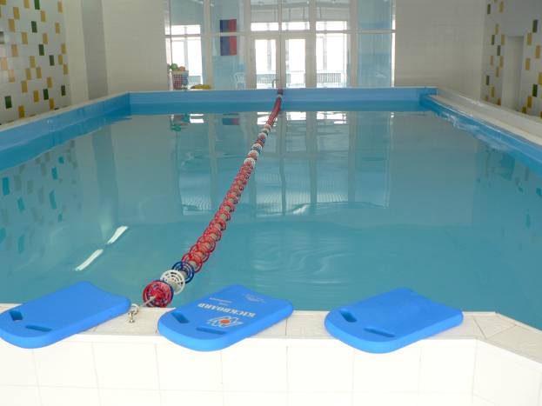

Зал с большой чашей бассейна 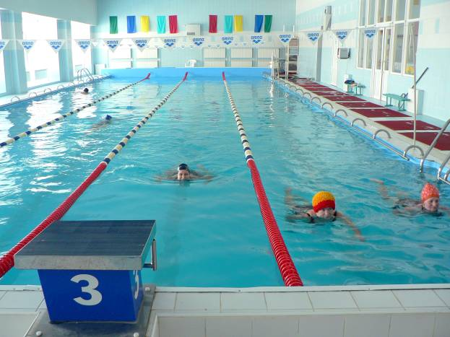
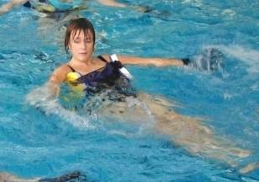

Пропускная способность большой чаши составляет до 40 человек, в сауне одновременно могут отдыхать до 15 человек. Поэтому посещать нас смогут даже многочисленные корпоративные группы.

Сауна находится рядом с большой чашей бассейна, что очень удобно. Оборудование сауны позволяет использовать как сухой, так и влажный пар с фито добавками.
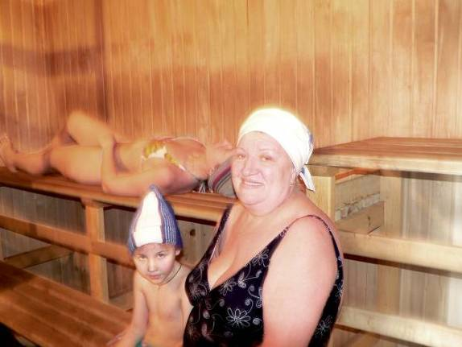

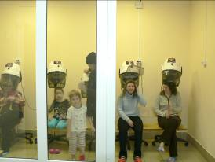
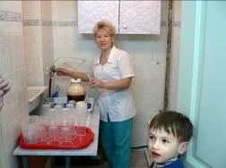

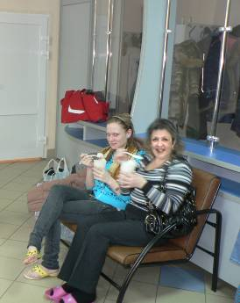

После бассейна наши посетители могут без спешки и очереди высушить волосы сушуарами (услуга бесплатная),
принять вкусный и освежающий
кислородный коктейль из натуральных
растительных компонентов.

Услуги бассейна «Дельфин"
- Спортивно-оздоровительное плавание – детские групповые обучающие занятия: от 5 до 11лет - в малой чаше, для детей среднего и старшего школьного возраста в большой чаше бассейна. При посещении тренировок по расписанию (2 раза в неделю) в течение года ваши дети не только учатся плавать разными способами, но и укрепляют свое здоровье: нервную систему, сердечно-сосудистый и дыхательный аппарат. Занятия в воде помогут укрепить мышцы и сформировать правильную осанку, что очень важно для любого школьника. Стоит также отметить высокий закаливающий эффект таких занятий.
- Обучение плаванию для взрослых – 18 лет и старше. Это новое направление в деятельности бассейна «Дельфин» мы открыли по многочисленным просьбам наших посетителей. Групповое занятие с индивидуальным подходом к каждому при регулярном посещении дает возможность сравнительно легко и быстро научиться плавать в любом возрасте.
- Свободное плавание и посещение сауны – вы можете просто прийти поплавать и отдохнуть всей семьей.
- Аквааэробика – групповая тренировка для всех желающих с различным специализированным оборудованием (нудлс, аква-пояс, аква-перчатки, аква-гантели и т.п.) под зажигательную музыку. Эффективность аква-фитнеса признана во всём мире, так как направленные физические упражнения в воде повышают сопротивляемость организма болезням, тренируя сердечно-сосудистую, дыхательную системы и опорно-двигательный аппарат, помогают снизить вес, улучшить фигуру и поднять эмоционально-жизненный тонус. Кроме того, на занятиях Аква-Аэробики можно научиться уверенно держаться на воде и даже плавать – в этом вам с удовольствием помогут наши опытные инструкторы.
- «Мать и дитя» - групповые занятия предназначены для самых маленьких посетителей. Специализированные занятия в воде для малышей от 1,5 до 5 лет с мамами или папами под руководством опытного тренера будут не только самыми любимыми для вашего ребенка, но и станут хорошей основой в развитии и укреплении здоровья малыша.
- «Аква-мама» (аква-пренатал) – занятия для будущих мам, не только укрепить мышечный корсет, дыхательную систему, обменных процессов, снижают отечность и нагрузку на позвоночник.
Используйте прекрасную возможность отдохнуть с пользой для здоровья — приходите в бассейн «Дельфин»!

Прейскурант цен

Услуга | Продолжительность/  периодичность | Стоимость
Свободное плавание с посещением сауны | 1 час - разовое посещение | 230руб.- взрослым, 100руб.- детям до 14лет
Свободное плавание с посещением сауны | Абонемент на месяц (4посещения) | 700руб.- взрослым, 400руб - детям до 14лет
Детские спортивно-оздоровительные группы плавания | 1 час / 8 занятий в месяц | 800 руб./месяц
АкваАэробика  (занятие + плавание и сауна) | 1,5 часа -разовое посещение | 300 руб.
АкваАэробика  (занятие + плавание и сауна) | Абонемент на месяц (4посещения) | 900 руб.
Обучение плаванию для взрослых старше 18 лет (занятие + сауна) | 1 час - разовое посещение | 250 руб.
 | Абонемент на месяц (4посещения) | 800 руб.
«Мать и дитя»  (занятие + плавание и сауна) | 1,5 часа - разовое посещение,  без абонемента | 250 рублей
Аква-мама занятия для будущих мам (занятие + плавание и сауна) | 1 час – разовое  посещение,  без абонемента | 250 руб.

